南昌3广播时间表配置手册
- 数据库配置
更新下图两个文件至bin文件夹
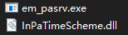
更新下图四个文件至cfg/ehdbo文件夹下
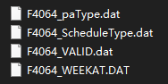
运行下图升级脚本
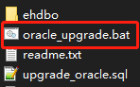
运行前查看upgrade_oracle.sql文件内服务名是否正确
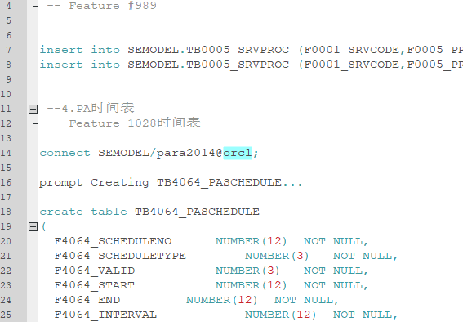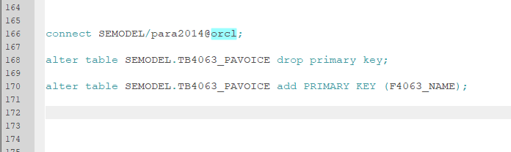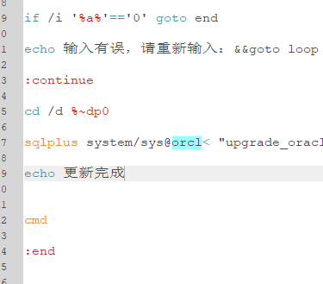
是否升级成功可以查看下图文件的log
数据库中增加一个进程，如下图所示

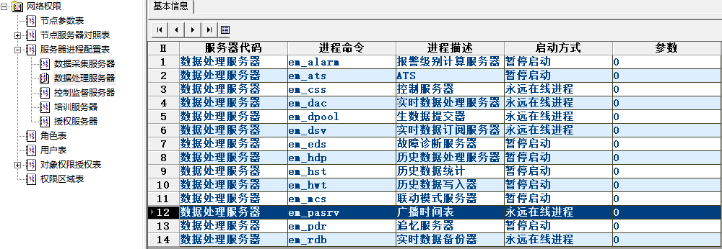

二、插件配置
首先在cfg/graphset/ehgraphPlug.ini中增加广播时间表插件
然后配置ehgraph
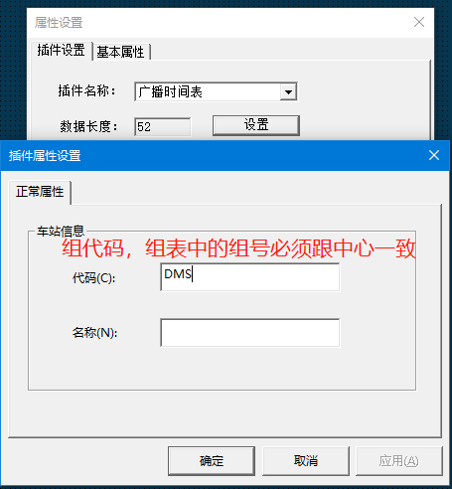
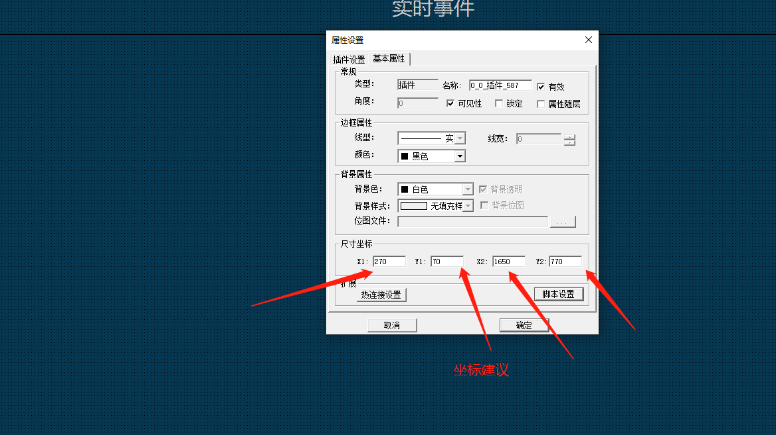

效果图
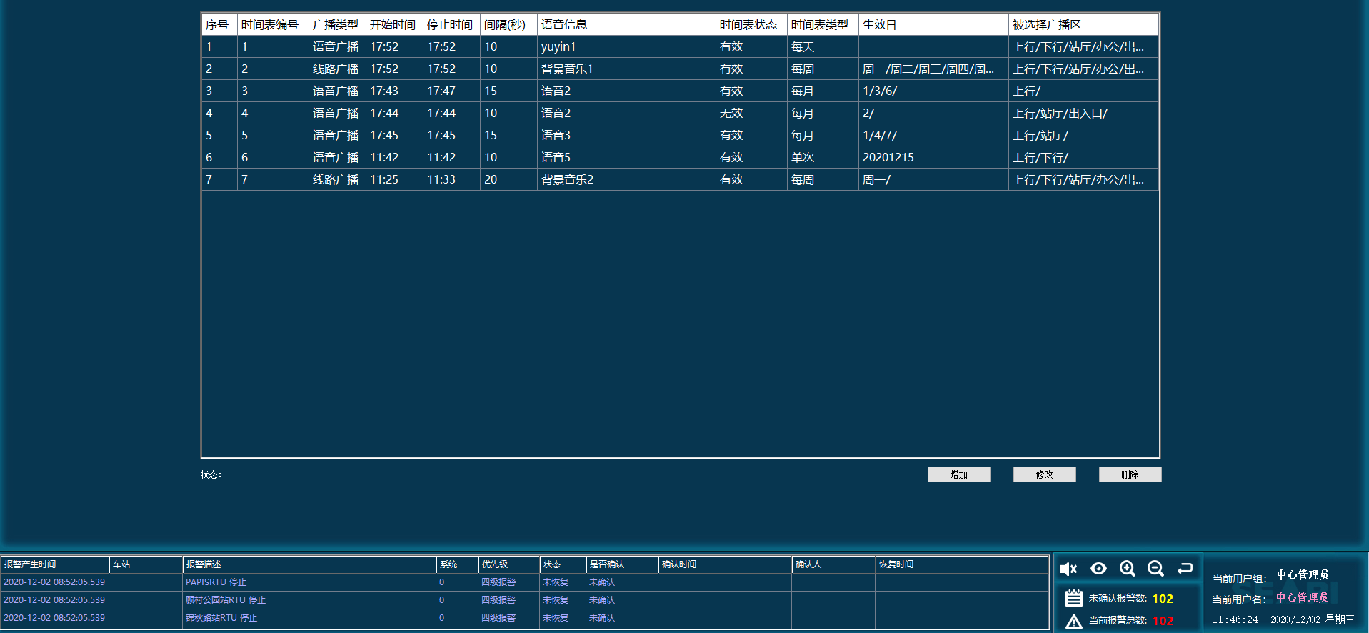配置完成后就可以直接在ehmi中直接使用了
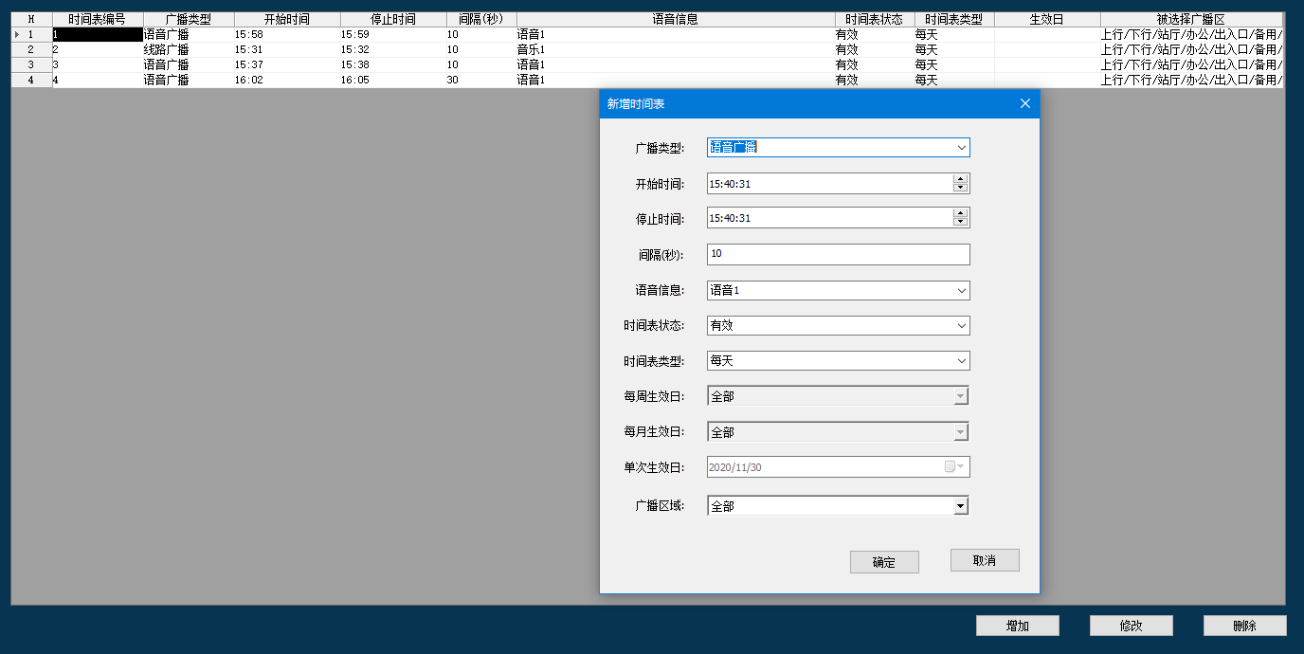
插件中增加的记录会保存在数据库广播时间表中
